Použité přenosné baterie patří do sběrného boxu Zelená obec!
17. února 2020
Víte, že v domácnosti nás běžně obklopuje až padesát baterií, které napájí naše elektronické pomocníky? Ať už jde o dětské hračky, nástěnné hodiny či dálkové ovladače, všechny baterie jednou doslouží. Pak je na místě je vyhodit. Kam? Do směsného odpadu určitě ne! Všechny baterie jsou označeny symbolem přeškrtnuté popelnice, která značí, že do komunálního odpadu rozhodně nepatří. Právě naopak, jsou určeny k recyklaci. Nejsnadnější cestou, jak se baterií ekologicky zbavit, je sběrný box projektu Zelená obec.
Baterie jsou v podstatě malá zařízení, která díky chemickým procesům vytvářejí elektrický proud. Zatímco v akumulátorech probíhají vratné chemické reakce a vložením do nabíječky je tedy možné tento proces obnovit a dobít je, u baterií to takto nefunguje. Jakmile jim dojde „šťáva“, přestáváme je používat.
Proč baterie nepatří do komunálního odpadu?
Baterie a akumulátory jsou řazeny mezi nebezpečný odpad, který se nesmí skládkovat. Pokud je vyhodíte do komunálního odpadu, hrozí únik škodlivých látek do okolního prostředí, mimo to se baterie dle odhadů rozkládají 200 až 500 let. Baterie obsahují toxické látky, zejména těžké kovy jako rtuť, kadmium a olovo, které při úniku do okolí ohrožují životní prostředí a jsou toxické i pro člověka – například kadmium je klasifikováno jako karcinogen. Ohrožení pro zdraví člověka za určitých okolností představují také v bateriích obsažené jedovaté lithium, alkálie či hydroxid draselný nebo sodný. Spalováním baterií se zase znečišťuje i ovzduší. Správnou volbou je proto třídění a recyklace – tím je zajištěno, že rizikové látky z baterií přírodu ani živé bytosti neohrozí. Navíc díky recyklaci získáme cenné suroviny.
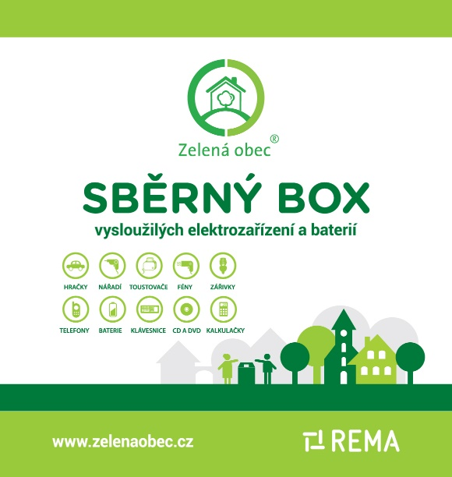
Pokud se rozhodnete starých baterií zbavit ekologicky, zjistíte, že v dnešní době je to již poměrně snadné. Vybité baterky můžete například odnést rovnou do obchodu, kde jste je koupili. Každý prodejce má totiž ze zákona povinnost zřídit sběrné místo přímo v obchodě, kde baterie prodává. Díky projektu Zelená obec můžete navíc použité baterie odevzdat i na vašem obecním úřadě – do sběrného boxu Zelená obec.
Ze 720 kg baterií 366 kg železa
Baterie, které REMA takto sesbírá, putují obvykle na speciální linky, kde jsou několikrát drceny. Dochází též k oddělení magnetických a nemagnetických složek. Ze 720 kilogramů použitých baterií pak přístroje umějí získat okolo 366 kilogramů železa a 260 kilogramů dalších kovů, jako je zinek, olovo či měď. Tyto suroviny lze následně použít pro výrobu nových produktů. Důležitá je zejména recyklace materiálů, které mají omezenou dostupnost, jde právě o kobalt, lithium nebo přírodní grafit.

Typy baterií:
- Přenosné baterie nebo akumulátory: baterie, knoflíkový článek, napájecí sada nebo akumulátor, které jsou hermeticky uzavřeny a mohou být ručně přenášeny, pokud nejsou zároveň průmyslovou baterií nebo akumulátorem nebo automobilovou baterií nebo akumulátorem. Knoflíkový článek je malá okrouhlá přenosná baterie nebo akumulátor s průměrem větším než výškou, které se používají v zařízeních pro zvláštní účely (např. hodinky, zálohové zdroje)

- Průmyslové baterie nebo akumulátory: průmyslovou baterií nebo akumulátorem je jakákoliv baterie nebo akumulátor určené výlučně k průmyslovému nebo profesionálnímu použití nebo používané v jakémkoliv druhu elektrických vozidel.

- Automobilové baterie: baterie nebo akumulátor používané pro startéry, osvětlení nebo zapalovací systémy motorových vozidel a baterie nebo akumulátory používané ke stejným účelům v jiných výrobcích, pokud zároveň nejsou průmyslovou baterií nebo akumulátorem.

Dej se správným směrem, bav se s námi sběrem.
Vždyť to nedá žádnou práci, dát baterky k recyklaci.

Zelená obec
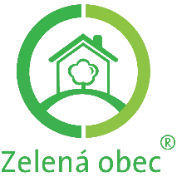
Projekt Zelená obec funguje pod hlavičkou společností REMA již 12. rokem. Je šitý na míru obcím, které se chtějí ekologickým a šetrným způsobem k přírodě zbavit vysloužilého elektrozařízení, přenosných baterií a akumulátorů. Vysloužilé elektrospotřebiče z domácností a přenosné baterie určené k recyklaci mohou obyvatelé jednoduše odkládat do sběrného boxu, který se nachází na obecním úřadě nebo v jeho blízkosti. Na konci roku 2019 bylo v projektu zapojeno přes 800 obcí, zřízeno přes 860 sběrných míst a rozmístěno 840 sběrných nádob.
Projekt obci umožňuje také bezplatný odvoz a ekologické zpracování objemnějšího elektrozařízení a zapojit se do něj může kterákoliv obec z České republiky, bez ohledu na počet obyvatel.
Více informací najdete: www.zelenaobec.cz
Kontakt: komunikace@rema.cloud

